武汉大学2009～2010学年上学期《测量学》试卷（A）
学号： 姓名： 院系：遥感信息工程学院 专业： 得分：
一、填空（每空1分，共25分）
1. 地面测量工作的主要内容包括 和 两部分。
2. 测量外业所依据的基准面是 ，测量内业计算所依据的基准线是 。
3. 根据“1956黄海高程系”算得地面点A的高程为65.464m，B点的高程为44.520m。如果改用“1985国家高程基准”，则A、B两点的高程分别为 m和 m，高差为 m。
4. 某点经度为117°33′45″，纬度为39°22′30″，其所在1:100万地形图中的编号是 。
5. 在测量工作中，为了不使误差积累，必须遵循 ， 的原则。
6. 在传统平面控制测量中，常用控制测量方法有 ， ， ， 。
7. 等高线的种类包括： ， ， ， 。
8. 三角形内角和的中误差为± 6″，则一内角的中误差为 。
9. 水准测量中，使前后视距相等, 可消除__________和__________对高差的影响。
10. 地面点A的子午线收敛角γ是指 方向与 方向之间的夹角。
11. 一对水准尺黑面存在零点差，则在一个测段中采用 方法可消除其对高差的影响。
12. 经纬仪的对中误差对水平角测量的影响是边长愈长，影响愈________。

二、名词解释（每题3分，共15分）
1. 大地水准面：
2. 比例尺精度：
3. 天顶距：
4. 坐标方位角：
5. 碎部测量：

三、简答（共20分）
1. 若我国某处地面点的高斯平面坐标为：x = 3322863.41m, y = 31892987.16m,问：
① 该坐标值是按几度带投影计算求得的？
② 该点位于第几带？该带中央子午线的经度是多少？该点在中央子午线的哪一侧？
③ 在高斯投影平面上，该点距离中央子午线和赤道各多少米？
2. 简述四等水准测量的观测顺序。
3. 在O点观测A、B两目标之间的水平角，简述其观测顺序。
4. 如何检验水准仪的i角误差，详细说明作业步骤。
5. 等高线有何特性。
四、计算（30分）
1. 对某段距离进行了多次观测，观测值分别为：l₁ = 120.034m，l₂ = 120.020m，l₃ = 119.985m，l₄ = 120.050m，l₅ = 120.042m。填写下表，并求其算术平均值，观测值中误差，算术平均值的中误差及其相对误差。

2. 下图为一条四等附合水准路, 已知点高程HA＝85.164 m，HB＝80.421m，观测高差为： hA1＝＋1.252m，h12＝－3.471m，h23＝－0.536m，h34＝－1.712m，h4B＝－0.265m, SA1＝1.2km，S12＝0.8km，S23＝1.5km，S34＝0.6km，S4B＝0.8km,求各点最后高程，并评定其精度（写出主要计算步骤）。

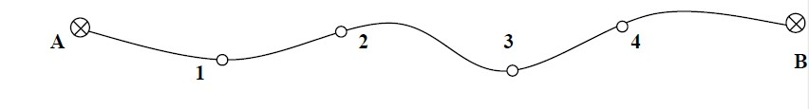

3. 下图为一附合导线，起算数据为：x_{A}=102.000m, y_{A}=97.000m；x_{B=201.000m, y}B=210.000m；x_{C}=155.372m,y_{C}=756.066m；x_{D}=89.014m,y_{D}=868.481m。观测数据为：
① 计算各导线边的坐标方位角。
② 假设观测了一条导线边的边长S_{B1} = 297.50m,试计算1点的坐标。
